

Guide d’Installation
de Visual Mercutio
(Conceptor/Sesterces)

©ProcessSoft – Réf. MVI-INS-0604/F


www.processsoft.com


Installation
Vous devez impérativement disposer des droits d’administration complets du poste local sur lequel vous installez ou désinstallez Visual Mercutio 2005.
Avant l'installation de Mercutio 2005 vous devez désinstaller toute ancienne version du programme. Se reporter à la partie désinstallation ci-après.

Télécharger le package d'installation Mercutio 2006. Si vous installez Visual Mercutio 2006 sur un système Windows NT4, veuillez vérifier la présence de la mise à jour suivante: "run-time components for C++ applications" disponible sur le site Microsoft (http://support.microsoft.com/default.aspx?scid=kb;en-us;259403)

Extraire tous les fichiers dans un répertoire de votre choix (par exemple C:\setup). Un mot de passe d’installation vous est demandé ; il a du vous être fourni lors de l’achat de la licence Conceptor Sesterces.
En cas d’oubli de ce mot de passe, contacter support@processsoft.com
Les fichiers suivants doivent être présents:
- MercutioPackage.msi
- Setup.exe
- Setup.ini
- InstMsiA.exe
- InstMsiW.exe
Exécuter "Setup.exe" en cliquant sur ce programme et suivre les instructions
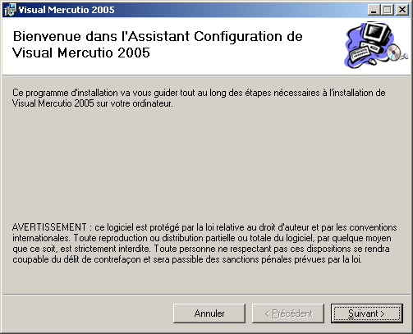
Cliquer sur suivant
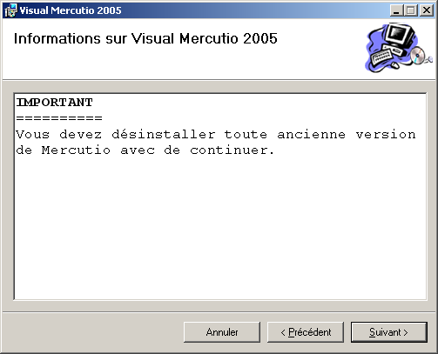
Vérifier que toute ancienne version de Visual Mercutio a été désinstallée et cliquer sur suivant
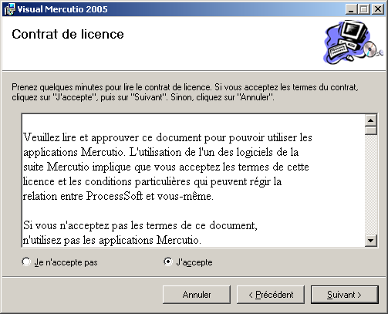
Lire le contrat de licence, sélectionner "J'accepte" et cliquer sur suivant
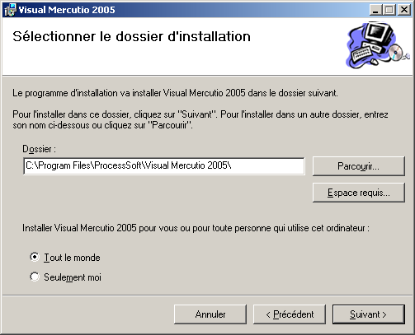
Sélectionner le dossier d'installation si le dossier par défaut ne convient pas.
Sélectionner Tout le monde pour que le raccourci Mercutio apparaisse dans le menu "Démarrer" de tous les utilisateurs. Sélectionner Seulement moi pour que ce raccourci n'apparaisse que dans votre menu Démarrer.
Cliquer sur Suivant
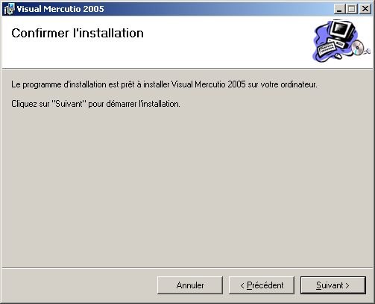
Cliquer sur Suivant pour confirmer l'installation.
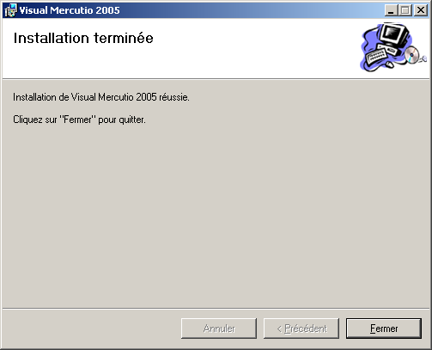
Cliquer sur fermer une fois l’installation terminée

Mettre à jour le code de licence
Après installation initiale, il est recommandé de lancer immédiatement l’application, en étant toujours avec les droits administrateurs.
L’application va vous demander de saisir le code de licence pour valider le produit.
Si vous avez acquis une licence permanente, le code de licence vous a été fourni avec les codes de téléchargement du produit. Validez votre saisie, l’application se ferme automatiquement. A la réouverture, les utilisateurs du PC ont acquis les droits d’usage du produit.
Si vous disposez d’une licence de formation ou d’évaluation, vous n’aurez pas de code de licence. A la place, un programme de déblocage vous donne des droits temporaires. Vous devrez fermer l’application puis lancer l’exécutable (le programme) de droits temporaires qui vous aura été fourni avec vos codes de téléchargement du produit. Une fois cet exécutable lancé, les utilisateurs du PC ont acquis les droits d’usage du produit, pour la durée prévue.

Personnaliser le vocabulaire
Certains clients ont souhaité utiliser un vocabulaire différent de celui mis au point dans la méthode Mercutio®, parce qu’ils reprennent des historiques importants.
Dans ce cas, selon le service acquis, ils reçoivent :
- soit des composants (DLLs) miss à jour par ProcessSoft
- soit un logiciel qui leur permet de personnaliser eux-mêmes leur vocabulaire.
Les DLLs fournies par ProcessSoft doivent être copiées dans les répertoires suivants, en remplacement des DLLs standard :
Dans le répertoire système (par défaut C:\WINDOWS\system32)
- zReport.dll
- zReportBP.dll
Dans le répertoire d’installation (par défaut C:\Program Files\ProcessSoft\Visual Mercutio \)
- zRBPropFr.dll
- zRMdlBPFr.dll

Ré-initialiser les barres d’outils
Les nouvelles versions comportent souvent des modifications dans les barres d’outils (nouvelles icônes par exemple).
Si vous avez désinstallé une version antérieure, ou si vous utilisez des composants (DLLs) spécialement créés par ProcessSoft pour votre établissement (Voir Personnaliser le vocabulaire), il est recommander de réinitialiser les barres d’outils. Pour cela, avant de lancer l’application, appuyez sur la touche MAJ (majuscule) de votre clavier, que vous gardez enfoncée jusqu’à ce qu’une fenêtre apparaisse et vous propose de réinitialiser les barres d’outils.

Initialiser ou changer de référentiel/serveur
La suite Visual Mercutio maintient ses données dans un ensemble de répertoires et de sous-répertoires appelé « référentiel » (ou serveur dans certains contextes)
Ce référentiel peut être stocké sur le PC ou sur un serveur de fichier du réseau.
Ce référentiel est un répertoire Windows. Lors de l’installation, deux référentiels sont installés par défaut dans le répertoire d’installation (par défaut : (par défaut C:\Program Files\ProcessSoft\Visual Mercutio \).
- Le référentiel « LocalRef » est un référentiel que vous pouvez dupliquer (copier-coller) pour créer vos propres référentiels. Vous pouvez ensuite le renommer librement ;
- Le référentiel « Ref Exemple » comprend un exemple complet pour faciliter la prise en main de l’outil.
Pour qu’un répertoire Windows soit considéré comme un Référentiel par Visual Mercutio, il doit comprendre les éléments suivants :
- Répertoire "Model" stockant les modèles sous forme de fichiers .mlf
- Répertoire "System" stockant les fichiers systèmes
- Fichier Zlocal.ini

Chaque référentiel contient notamment, parmi les fichiers systèmes, les nomenclatures décrivant l’organigramme, les ressources et les prestations utilisées dans les modèles liés à ce référentiel.
Pour utiliser un référentiel, et notamment pour créer ou modifier un modèle qui utilise les fichiers de nomenclature qu’il contient, il faut que l’application soit connectée à ce référentiel.
L’application ne peut pas fonctionner sans référentiel valide. Si vous avez installé l’application ailleurs que dans le répertoire par défaut, ou si vous avez déplacé le référentiel, il faudra indiquer au programme où se trouve le référentiel que vous souhaitez utiliser.
Exécuter la fonction "Choisir le référentiel local"
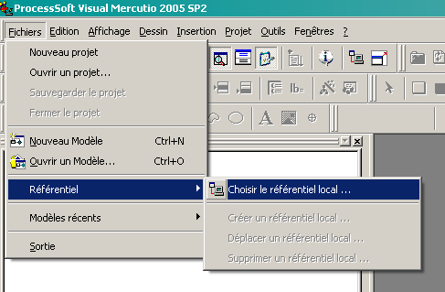
Cliquer sur suivant

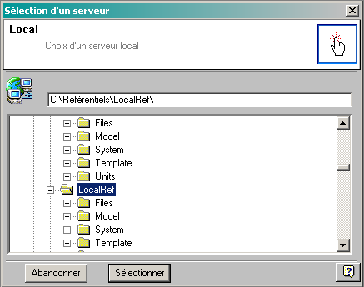
Sélectionner le répertoire contenant le sous-répertoire "Model" stockant les fichiers .mlf. Le chemin complet doit apparaître dans la fenêtre supérieure.

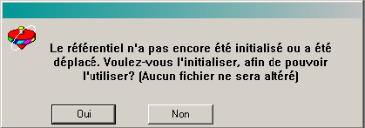
S’il s’agit d’une nouvelle installation ou si les répertoires ont été déplacés, il apparaîtra l’écran ci-dessous, sinon c’est l’écran suivant qui vous indiquera le chemin vers le serveur actif.

Cliquer sur Oui

Désinstallation
Vous devez impérativement disposer des droits d’administration du poste local sur lequel vous installez ou désinstallez Visual Mercutio 2005.
Ce guide de désinstallation s’applique également aux versions antérieures à Visual Mercutio 2005 qu’il faut impérativement désinstaller.

Dérouler le menu Démarrer/Paramètres/Panneau de configuration
Cliquer Ajout/Suppression de programmes.
Sélectionner Mercutio 2005 ou une version antérieure.
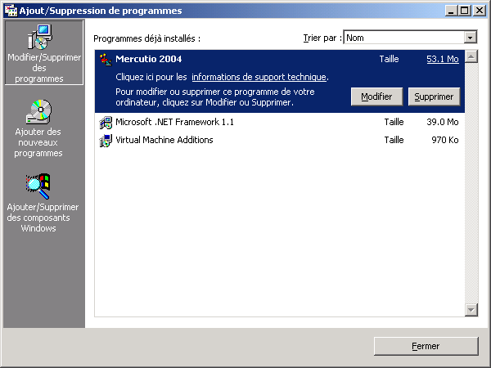
Cliquer sur Supprimer

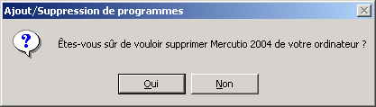

Confirmer la suppression en cliquant OUI
Une fois l'application désinstallée, celle-ci n'apparaît plus dans la liste.

Désinstallation Manuelle

Vous devez impérativement disposer des droits d’administration du poste local sur lequel vous installez ou désinstallez Visual Mercutio 2005.

La procédure de désinstallation supprime normalement tous les fichiers et librairies utilisées par Mercutio. Si ce ne devait pas être le cas pour une raison quelconque il est possible de supprimer les fichiers dont la liste est donnée ci-dessous de façon manuelle:

Supprimer tous les fichiers du répertoire Tous les fichiers du répertoire C:\Program Files\Processsoft\Mercutio 2005 à l’exception des référentiels (comme le Local Ref) qui contiennent des modèles que vous souhaitez conserver.

Supprimer les fichiers suivants placés dans le répertoire [SYSTEM] normalement situé sous C:\WINNT\System32\ ou C:\windows\System32\
ZBaseLib.dll
zBaseSym.dll
zConversion.dll
zDB.dll
ZEvent.dll
zGraph.dll
ZInst.dll
zModel.dll
zModelBP.dll
zModelWeb.dll
zProperty.dll
zPtyMgr.dll
zReport.dll
zReportBP.dll
ZRes32.dll
zResMgr.dll
zScty.dll
zSOAP.dll
ZSplash.dll
ZSplRes.dll
ztip.dll
ZWeb.dll
ZWinUtil32.dll
zWkf.dll
zXML.dll

Supprimer les fichiers suivants placés dans le répertoire [WINDOWS] (C:\WINNT):
ZProcess32.ini
winplf.lic
winkeys.key

Supprimer les clés de registre que vous trouvez sous

[HKEY_LOCAL_MACHINE\SOFTWARE\ProcessSoft]

Foire aux questions (FAQ)

Q: La mise à jour Mercutio se déroule sans problème apparent. Cependant lors du démarrage de l'application un message d'erreur système survient.
R: Il se peut que la désinstallation d'une ancienne version de Mercutio ne supprime pas les anciennes librairies placées dans le répertoire System de Windows. La nouvelle installation ne remplaçant pas ces librairies par celles plus récentes.
- Suivre la procédure standard de désinstallation
- Suivre la procédure manuelle de désinstallation et supprimer les fichiers de librairies
- Relancer l'installation

Q: L'installation semble s'effectuer correctement, mais après vérification le répertoire du programme Mercutio ne contient pas les fichiers attendus et ceux-ci semblent avoir été placés à de mauvais endroits. L'application ne démarre pas.
R: Vous devez avoir les droits administrateur local sur l'ordinateur. Si vous vous annoncez sur un domaine, vérifiez que l'utilisateur du domaine est bien un administrateur local de l'ordinateur. Relancez l'installation.
- Démarrer une session administrateur
- Relancer l'installation

Q: L'installation s'effectue correctement et l'application fonctionne. Par contre en changeant de profil utilisateur (en fermant une session Windows et en redémarrant avec un utilisateur différent) l'application demande d'introduire la clé de licence et ne démarre pas.
R: Les droits d'accès de l'utilisateur pour certains fichiers sont trop restreints.
- Démarrer une session administrateur
- Cliquer avec le bouton droit de la souris sur le fichier winplf.lic se trouvant dans le répertoire Windows (C:\WINDOWS ou C:\WINNT) et sélectionner Propriétés
- Sélectionner l'onglet Sécurité, cliquer sur "Utilisateurs"
- Activer la case à cocher Autoriser Ecriture
- Cliquer sur OK

N’hésitez pas à adresser toute remarques ou suggestions sur ce document à :
support@processsoft.com

